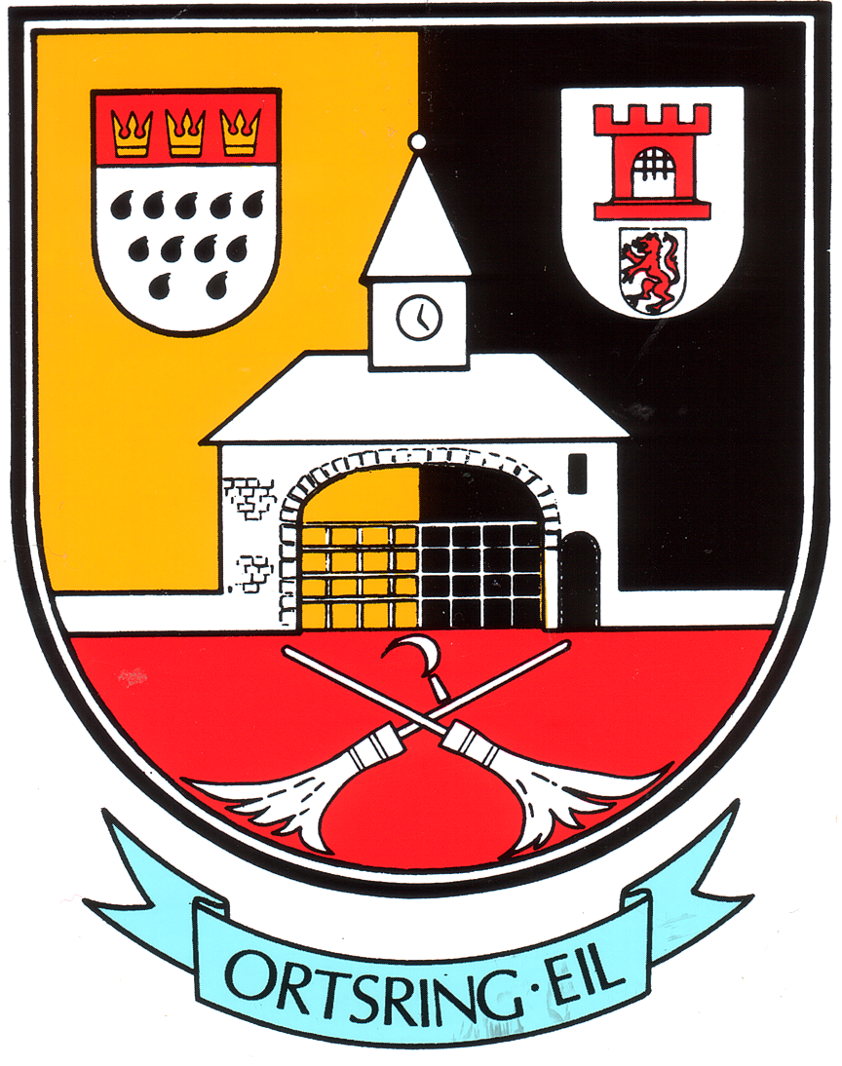
Verein für Heimatpflege e.V.

Der Ortsring Eil

stellt sich als Ihr Bürgerverein für den Stadtteil Eil vor. Durch Ihre Mitgliedschaft können Sie unsere vielfältigen und umfangreichen Aufgaben für „Ihr Veedel“ unterstützen (Einzelheiten siehe Rückseite).

Unser Auftrag

Nach der kommunalen Neugliederung 1975 bekommen die Ortsringe und Bürgervereine der einzelnen Stadtteile einen größeren Stellenwert.
In diesem Sinne vertreten wir in Eil die Interessen der Menschen vor Ort. Wir wollen zur Überwindung der Anonymität in der Ballungsrandzone der Großstadtlandschaft Köln beitragen und helfen, Freiräume für bürgerschaftlichen Gemeinsinn und Engagement zu schaffen. In diesem Sinne übernimmt der Ortsring Eil lokale Verantwortung.

Das alte Dorf „Eil“ gibt es nicht mehr, aber in den vielen Vereinen und Gruppierungen in unserem Stadtteil gibt es neue Formen der Nachbarschaft. Gefühle von Ohnmacht oder mangelndes Interesse dürfen daher nicht zu einer „Staatsverdrossenheit“ führen. Folglich prägen die Mitbewohner und Mitbewohnerinnen das Gesicht von Porz-Eil. Der Ortsring will an einem positiven Klima als Basis für eine gute Zukunft mitwirken.

Auszug aus der Satzung

§ 1 Name/Sitz

Der Verein führt den Namen: Ortsring Eil – Verein für Heimatpflege e.V. Sitz des Vereins ist: Porz. Der Verein wurde ins Vereinsregister eingetragen.

§ 2 Zweck und Aufgaben des Vereins

Der Verein dient der Heimatpflege für den Stadtteil Eil. Er verfolgt ausschließlich und unmittelbar gemeinnützige Zwecke im Sinne des Abschnitts „Steuerbegünstigte Zwecke“ der Abgabenordnung. Zur Erreichung des Zwecks hat der Verein vorwiegend folgende Aufgaben:

- das Interesse für Heimatgeschichte durch heimatkundliche Veranstaltungen, wie Vorträge, Besichtigungen und Ausstellungen zu wecken und heimatgeschichtliche Sammlungen und Veröffentlichungen zu fördern.

- Maßnahmen der Denkmalpflege, soweit sie sich auf die Erhaltung und Wiederherstellung von nach den jeweiligen landesrechtlichen Vorschriften anerkannten Baudenkmälern beziehen, sowie Initiativen zur Gestaltung und Erhaltung der historischen Ortsbilder zu unterstützen und zu ergreifen.

- Die Porz-Eiler Umwelt zu schützen und sich für die Beseitigung vorhandener Missstände einzusetzen.

Beispiele unserer Aktivitäten
- Schmücken des Maikranzes mit Tanz in den Mai, der Erntedankkrone sowie des Adventskranzes
- Organisation des Familienflohmarktes, des Eiler Dorffestes und des Eiler Weihnachtsbasars
- Festliche Weihnachtsbeleuchtung an der Frankfurter Straße
- Beleuchtung der Kirche St. Michael
- Denkmalpflege
- Anlegen und Pflegen von Blumenbeeten im Stadtteil zur Verschönerung des Ortsbildes
- Aufbau eines Heimatmuseums zur Darstellung der Geschichte und Traditionen von Eil
- Pflege des Besenbinderdenkmals am Besenbinderplatz in Eil
- Organisation von Führungen und Besichtigungen
- Informationsveranstaltungen
- Ansprechstelle für alle Bürgerinnen und Bürger in Eil

Kontakt:

http://www.ortsring-eil.de/

Vorsitzender
Erwin Bäuml, 0157/79730158
PorzEil@yahoo.de

Stellv. Vorsitzende
Monika Möller
mo.moeller@gmx.de

Organisationsleiterin
Doris Eberhardt
doris.eberhardt@netcologne.de

